Product labels and packaging

Product
IBR-gB ELISA

Catalogue number
IBR192

Outer labels (examples)

LABEL 1
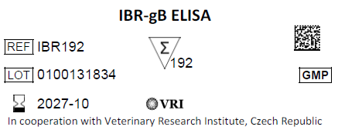

LABEL 2
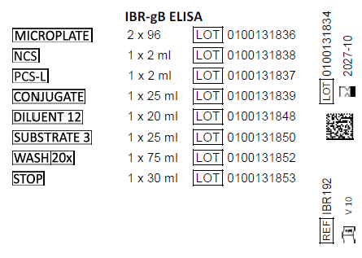

Inner labels (examples)

MICROPLATE
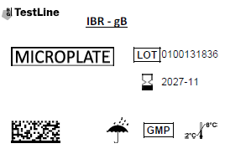

NCS
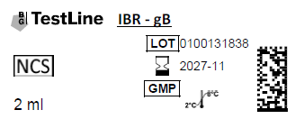

PCS-L
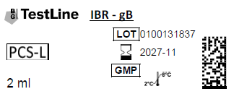

CONJUGATE
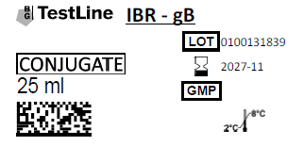

DILUENT 12
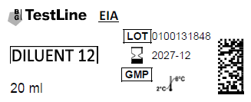

SUBSTRATE 3
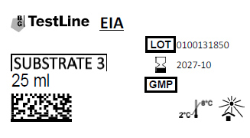

WASH

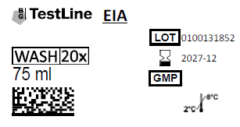

STOP

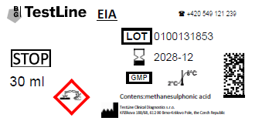

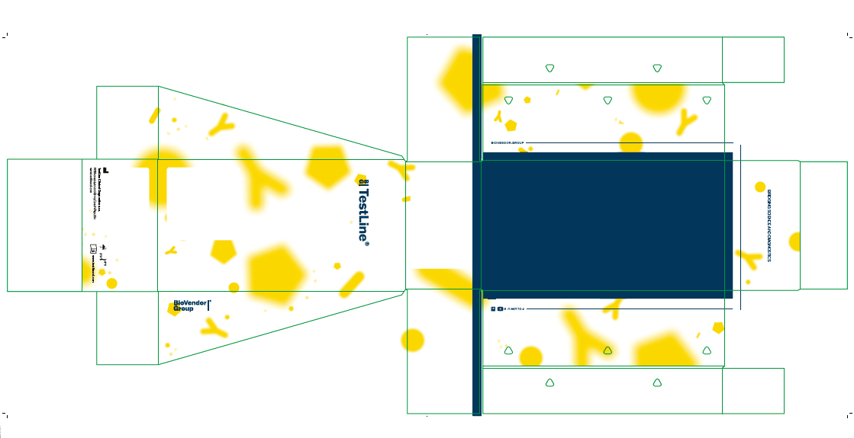
Kit box with manufacturer’s address

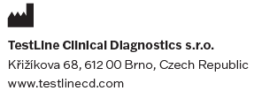

Účel použití: Imunoenzymatická souprava pro detekci specifických protilátek proti bovinnímu herpes viru-1 v hovězím séru, plazmě a mléce.
Číslo schválení: 033-21/C
Veterinární přípravek
Pouze pro zvířata
Před použitím čtěte návod k použití

Used symbols
